平成29年12月発行 第87号
中部普及だより

大阪市､守口市､枚方市､八尾市､寝屋川市､大東市､柏原市､門真市､東大阪市､四條畷市､交野市

地域一丸で、『柏原市ぶどう担い手塾』
～レベルアップ目指して活動中～
●じわりと効果！！
柏原市では、定年帰農者、Uターン就農者（就農後間もない農業者）、女性農業者などを対象に、ぶどう栽培経験の少ない農業者が、実践的な農業技術を身に着けることを目指し、平成24年度から「柏原市ぶどう担い手塾（以下、担い手塾）」を開催しています。
本年も２月の「ぶどう栽培基礎講義」に始まり10月の「被覆ビニールの除去作業実習」まで13回、現地実習を中心に実施しました。
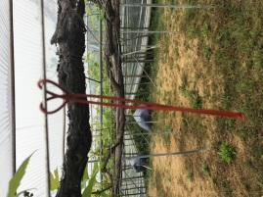
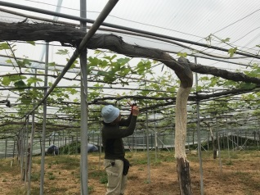
デラウエアを種なしにする「ジベレリン処理」や病害を防ぐための「雨除けビニールの被覆」などに加えて、農薬散布作業の省力化につながる「ハマキコン-Ｎの設置」や「スタークル顆粒水溶剤の樹幹塗布処理」、高温対策としての「簡易換気装置の試験的実施」など、新しい技術にも挑戦しています。
「担い手塾」主な研修内容
2/ 7 講義・ぶどう栽培基礎
2/21 実習・せん定
3/14 実習・ビニール被覆
4/11 実習・新梢管理
5/ 2 実習・ジベレリン処理
5/23 実習・ジベレリン処理
6/20 実習・笠かけ・摘房
8/ 1 実習・収穫
10/31 実習・ビニール除去

▲ハマキコン-Ｎ
▲スタークルの樹幹塗布
さらに、ワイン原料向けのデラウエア栽培も行っています。種なしにする必要がないので手間のかかる「ジベレリン処理」はいりませんが、高品質で多い収穫量を目指し、芽かき、新梢誘引や摘房に注意しながら、研修を積み重ねました。今年は好天に恵まれたこともあり、昨年に比べ糖度の高いデラウエア果実が収穫できました。

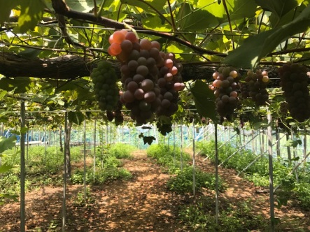
●地域一丸となっての取り組み！！
▲ワイン原材料用デラウエア
担い手塾を効果的に実施するため、地域の関係機関、団体、農業者が一丸となって取り組んでいます。農の普及課の普及指導員が講師となって、柏原市、JA大阪中河内にも開催支援していただいています。また、毎回、青年農業者も参加し、研修会の準備や塾生の指導、助言に当たっていただいています。

●遊休農地の解消には多様な担い手が大切！！
農業者の高齢化が進む中、農地（果樹園）の遊休化を防ぐには、専業農家の育成はもちろんですが、定年帰農者、Uターン就農者、女性農業者など、多様な農業者の育成も重要です。農の普及課としては、引き続き多様な担い手の育成を支援していきます。
ヌートリアによる農作物被害にご注意ください！
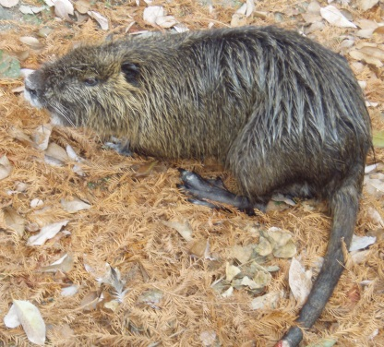
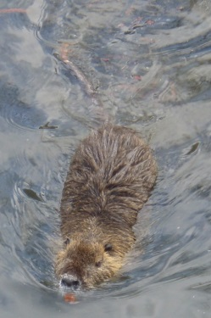
最近、ヌートリア（写真右）による、農作物の食害が増加しています。ヌートリアは、草食性で体長が約50～70cm、尾長が35～50cmの大型げっ歯類です。第二次世界大戦頃に、毛皮を利用するために輸入されたものが、その後、各地へ広がりました。泳ぎが得意で水路を伝って移動しており、水辺の土手などに巣穴を掘って生息しています。
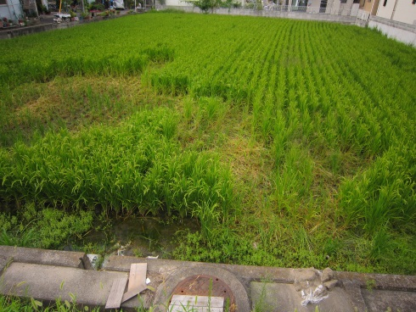
当事務所管内においても、生息数が増えているとの情報が寄せられており、実際に、水稲をはじめ、にんじんやキャベツなどでヌートリアによるものと思われる被害が報告されています（写真右下）。
農作物への被害を防止する手段としては、波板やネットによる侵入防止のほか、移動経路となる水路への侵入防止柵の設置、巣穴や農地周辺の除草（隠れ場所をなくす）、捕獲などが挙げられます。ただし、捕獲については、捕獲場所の市町村長の許可が必要になりますので、必ず各市の担当部局に確認するようにしてください。
また、ヌートリアは特定外来生物に指定されており、飼育はもちろんのこと、運搬や野外への放逐等も原則禁止されています。この他、エサを与えるなど、ヌートリアの定着、繁殖を助長するような行為については、絶対に行わないようにしてください。
▲ヌートリアの被害を受けた水田
＜参考＞
○ヌートリア捕獲マニュアル（平成19年3月・大阪府）
http://www.pref.osaka.lg.jp/attach/2659/00007615/manyuaru.pdf
○行政担当者向けヌートリア防除マニュアル（平成29年3月・関西広域連合）
http://www.kouiki-kansai.jp/data_upload/1496294047.pdf
○野生鳥獣被害防止マニュアル（農林水産省）
http://www.maff.go.jp/j/seisan/tyozyu/higai/h_manual/h22_03.html

守れてますか？！あなたの「知的財産」
「知的財産」ってご存知ですか？自らが育成した品種や自らの農産物のブランド化のために作成した名称やロゴマークなどを「知的財産」といい、独占的に使うためには品種登録や商標登録などによってその権利を守る必要があります。品種登録については農林水産省、商標登録については特許庁に出願する必要があります。詳しいことは品種登録については大阪府農政室推進課、商標登録については知財総合支援窓口 大阪(06-6479-3901：予約制)までお問い合わせください。
大阪府中部農と緑の総合事務所 〒581-0005 八尾市荘内町2-1-36 中河内府民センタービル内
TEL 072(994)1515 FAX 072(991)8281
ホームページ(PC・スマートフォン対応) http://www.pref.osaka.lg.jp/chubunm/ (右QRコード)
この印刷物は2８00部作成し、一部あたりの単価は8.42円です。

